מדינת ישראל
משרד האנרגיה והמים

מכרז פומבי
מספר 35/12

נטישת קידוחי גז בעמק החולה

מפרט עבדות
נספח ב

אוקטובר 2012
ירושלים

תוכן עניינים
1. מפה התמצאות
2. מפת מיקום קידוחים
3. רשימה של בארות על פי מיקום ועומק
4. טופס להגשה הצעת מחיר
5. סדר פעולות לנטישה קידוחי עם ובלי בריכת בטן (איור #1 , #2 )
6. היקף עבדות לנטישת קידוחים ( לפי מספר קידוח)

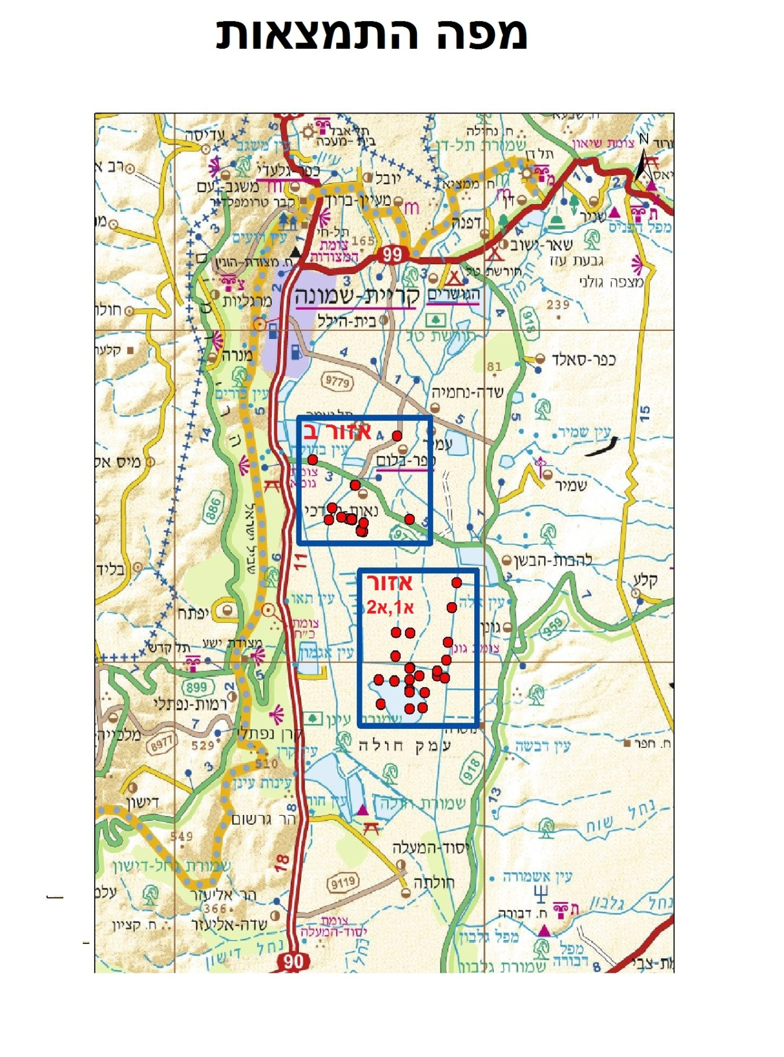
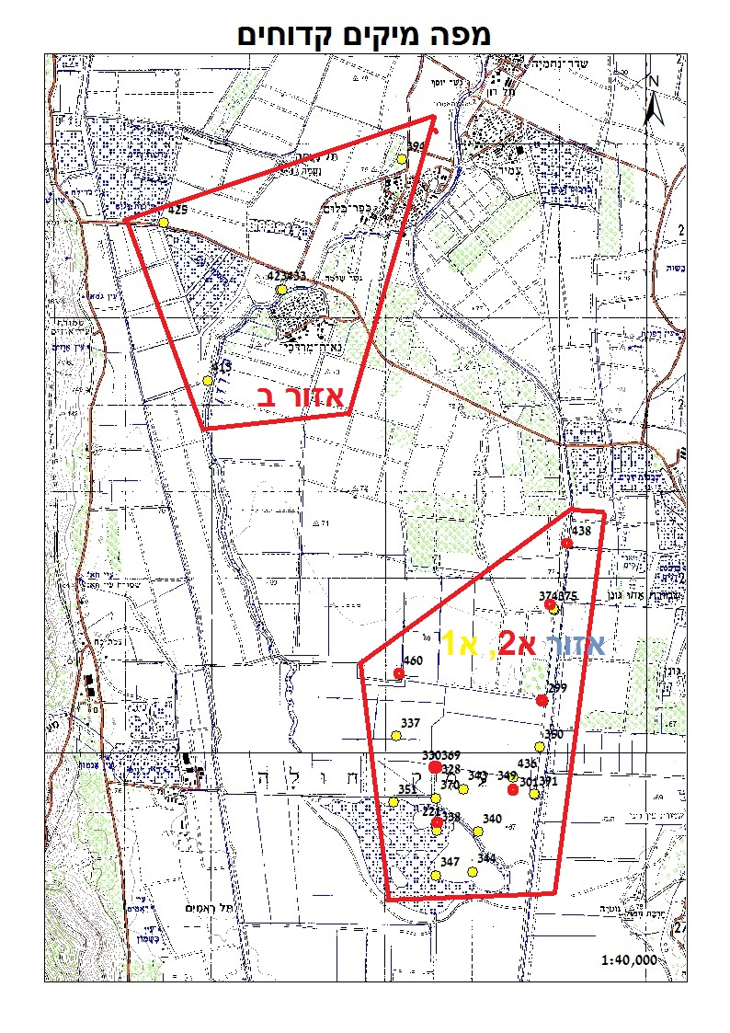
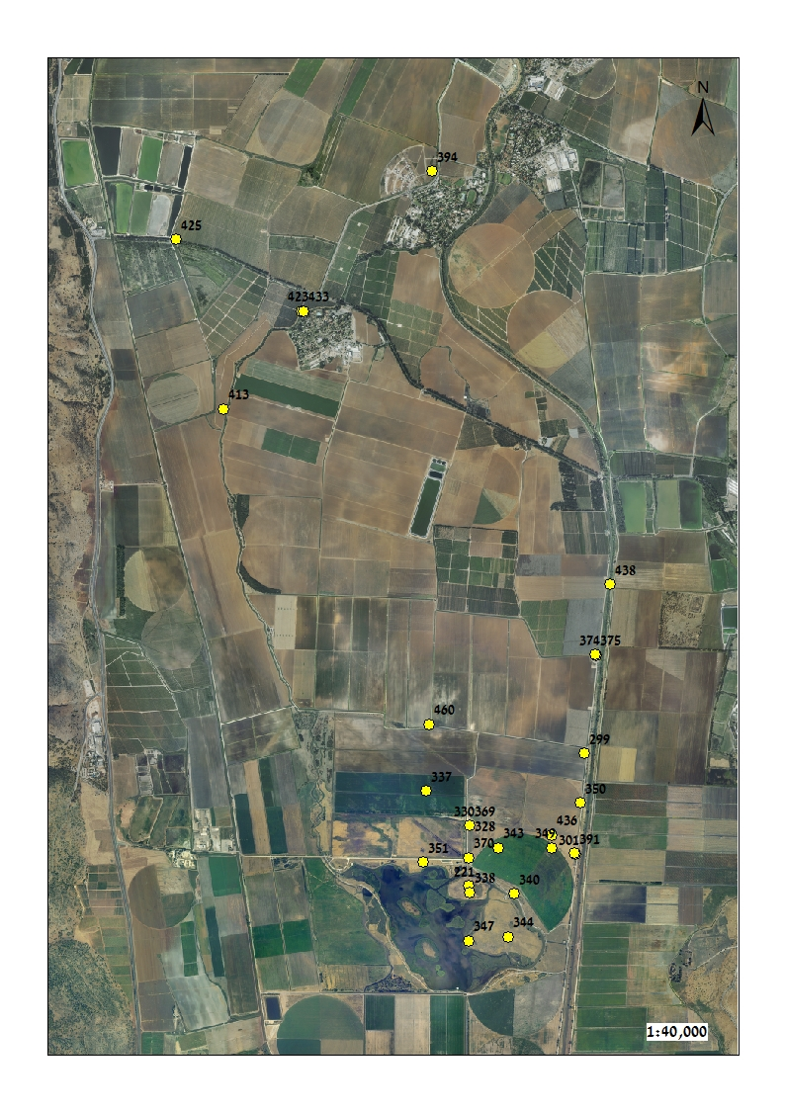
קידוחי עמק החולה
על פי מיקום ועמק

№ | Name | WellNo | TD | new_x | new_y | Date
אזור א1
1 | SUZIE 04 | 369 | 147 | 257599 | 779796 | 15.4.2012
2 | SUZIE 02 | 370 | 147 | 257589 | 779460 | 15.4.2012
3 | GONEN 09 | 351 | 148 | 257101 | 779430 | 15.4.2012
4 | NOTERA 06A | 330 | 155 | 257594 | 779819 | 15.4.2012
5 | GONEN 10 | 337 | 158 | 257134 | 780190 | 15.4.2012
6 | GONEN 07 | 343 | 164 | 257899 | 779584 | 15.4.2012
7 | GONEN 04 | 340 | 165 | 258070 | 779089 | 15.4.2012
8 | GONEN 05 | 344 | 166 | 258011 | 778629 | 15.4.2012
9 | GONEN 06 | 349 | 166 | 258472 | 779584 | 15.4.2012
10 | GONEN 01 | 338 | 167 | 257596 | 779104 | 15.4.2012
11 | GONEN 02 | 347 | 175 | 257591 | 778587 | 15.4.2012
12 | GONEN 11 | 350 | 175 | 258776 | 780063 | 15.4.2012
13 | SUZIE 03 | 391 | 182 | 258714 | 779524 | 15.4.2012
14 | GONEN 06A | 436 | 215 | 258526 | 779716 | 15.4.2012
15 | SUZIE 12 A | 375 | 229 | 258938 | 781686 | 15.4.2012
אזור א2
1 | SUZIE 05 | 438 | 438 | 259046 | 782463 | 15.4.2012
2 | EMEQ HULA 01 | 221 | 465 | 257593 | 779179 | 15.4.2012
3 | SUZIE 12 | 374 | 497 | 258947 | 781684 | 15.4.2012
4 | NOTERA 01 | 299 | 505 | 258829 | 780595 | 15.4.2012
5 | NOTERA 06 | 328 | 560 | 257596 | 779826 | 15.4.2012
6 | NOTERA 03A | 460 | 691 | 257161 | 780902 | 15.4.2012
7 | NOTERA 02 | 301 | 749 | 258721 | 779516 | 15.4.2012
אזור ב
1 | LILLY 01 | 394 | 1260 | 257192 | 786821 | 5.4.2012
2 | ESTHER 08A | 433 | 164 | 255820 | 785326 | 5.4.2012
3 | ESTHER 07 | 413 | 223 | 254857 | 784151 | 5.4.2012
4 | ESTHER 11 | 425 | 263 | 254444 | 786092 | 5.4.2012
5 | ESTHER 08 | 423 | 319 | 255796 | 785321 | 5.4.2012
טופס להגשה הצעת מחיר
הערות | מחיר  לא כולל מע"מ | ימי עבודה לטיפול | TD | Well № | Name | №
אזור א1
 |  |  | 147 | 369 | SUZIE 04 | 1
 |  |  | 147 | 370 | SUZIE 02 | 2
 |  |  | 148 | 351 | GONEN 09 | 3
 |  |  | 155 | 330 | NOTERA 06A | 4
 |  |  | 158 | 337 | GONEN 10 | 5
 |  |  | 164 | 343 | GONEN 07 | 6
 |  |  | 165 | 340 | GONEN 04 | 7
 |  |  | 166 | 344 | GONEN 05 | 8
 |  |  | 166 | 349 | GONEN 06 | 9
 |  |  | 167 | 338 | GONEN 01 | 10
 |  |  | 175 | 347 | GONEN 02 | 11
 |  |  | 175 | 350 | GONEN 11 | 12
 |  |  | 182 | 391 | SUZIE 03 | 13
 |  |  | 215 | 436 | GONEN 06A | 14
 |  |  | 229 | 375 | SUZIE 12 A | 15
אזור א2
 |  |  | 438 | 438 | SUZIE 05 | 1
 |  |  | 465 | 221 | EMEQ HULA 01 | 2
 |  |  | 497 | 374 | SUZIE 12 | 3
 |  |  | 505 | 299 | NOTERA 01 | 4
 |  |  | 560 | 328 | NOTERA 06 | 5
 |  |  | 691 | 460 | NOTERA 03A | 6
 |  |  | 749 | 301 | NOTERA 02 | 7
 |  |  |  | פירוק משטחי בטון | איזור טיפול בגז (שטח איתן 1) | 8
אזור ב
 |  |  | 1260 | 394 | LILLY 01 | 1
 |  |  | 164 | 433 | ESTHER 08A | 2
 |  |  | 223 | 413 | ESTHER 07 | 3
 |  |  | 263 | 425 | ESTHER 11 | 4
 |  |  | 319 | 423 | ESTHER 08 | 5
פעולות כלליות אשר יש לבצע בכל קידוח

- וידוא לחץ כי אין דליפת גז מקידוח, טרם תחילת עבודות.
- ניקוי אזור הקידוח כולל שאיבת מים.
- ניקוי מכשולים מסביב לקידוח.
- פירוק ראש הקידוח מהציוד שהותקן בו.
- הרכב סוג המלט אשר ישמש לאיטום יהיה – CLASS A 15.6 PPG.
- ביצוע יציקת שכבת בטון מסביב לקידוח בעובי שלא יפחת מ 10 ס"מ ובקוטר של כ-1 מטר מסביב לראש הקידוח (שהוסר).
- במקרה וקיים בור בטון מסביב לקידוח יש לשוברו ולסלק את שאריות בטון מהשטח.
- מילוי מעל שכבת בטון שכבת חצץ וחול.
- שיחזור השטח מסביב אתר העבודות.
- ניקוי אזור עבודה ולסלק חפצים זרים.

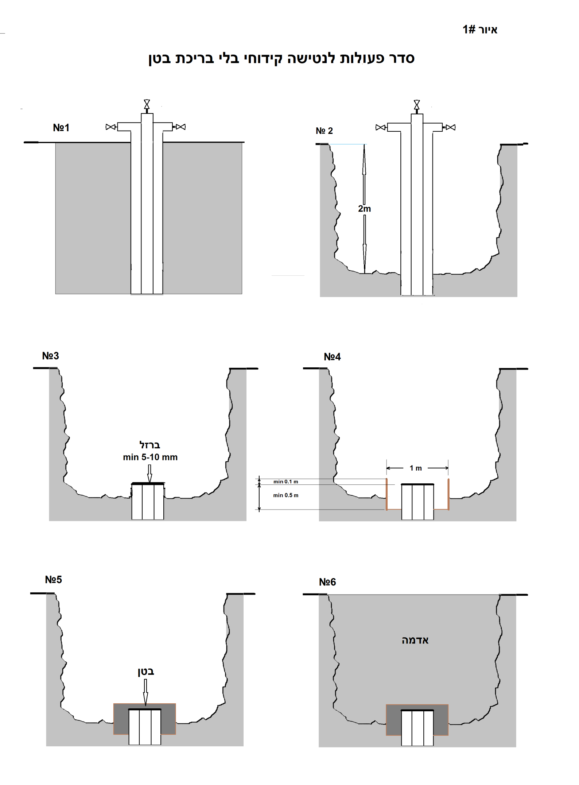
סדר פעולות לנטישת קידוח ללא בריכת בטון
סדר פעולות לנטישת קידוח הכולל בריכת בטון
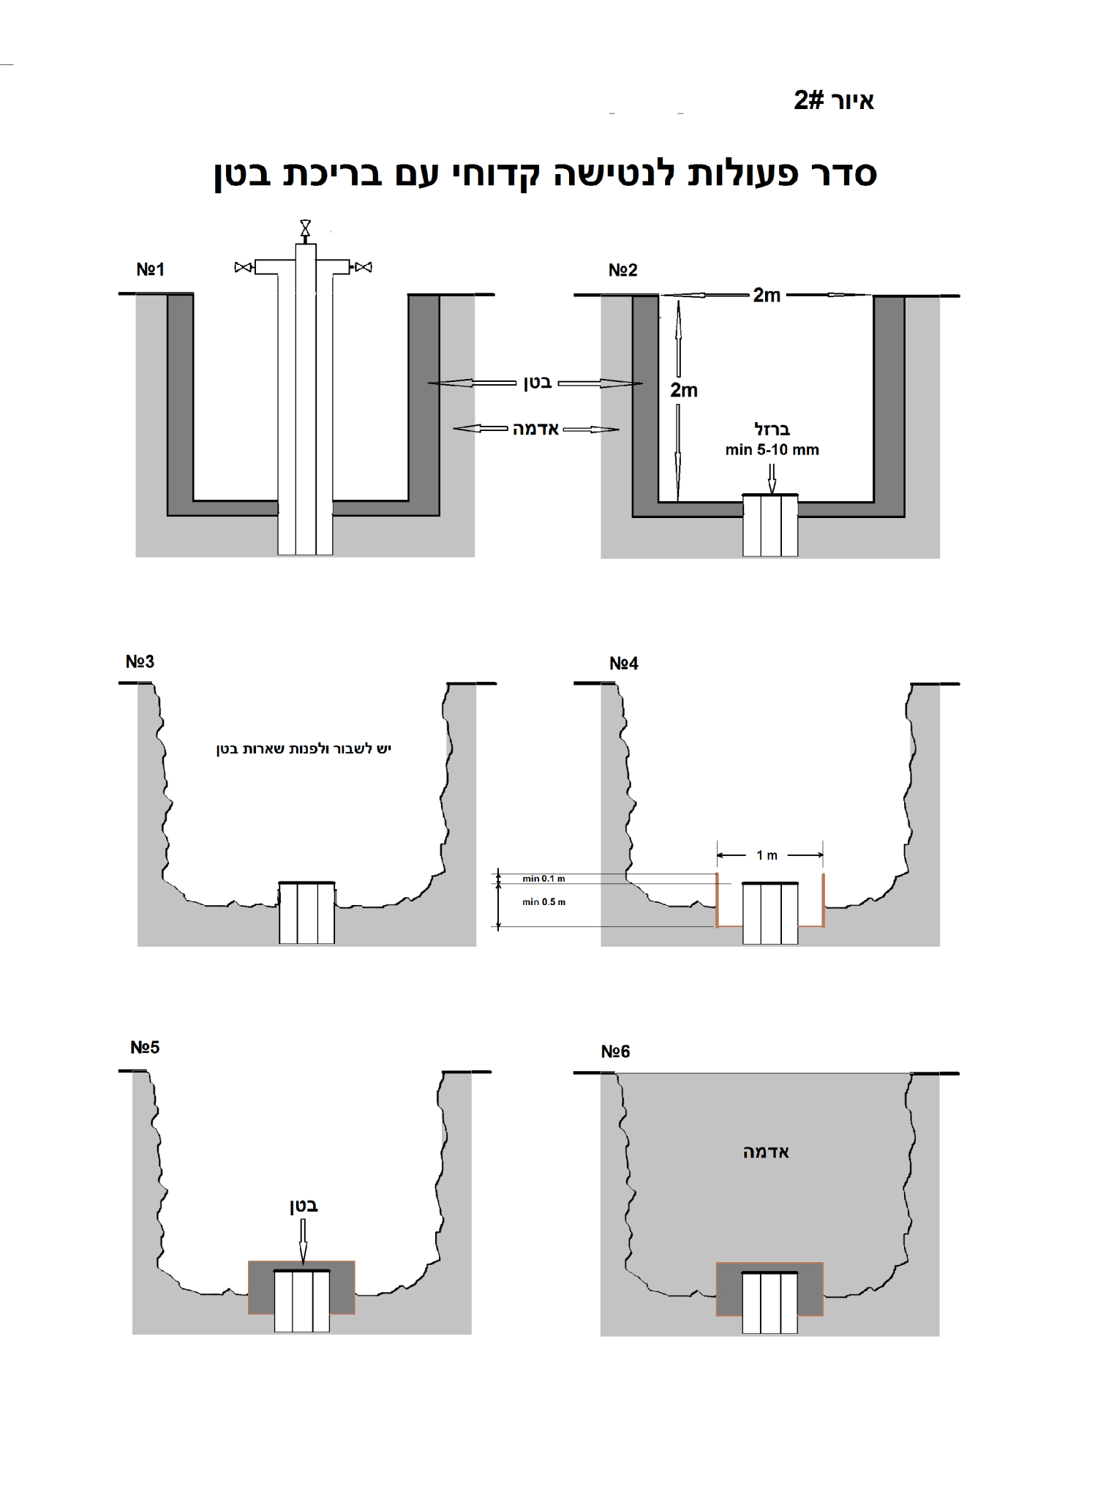
רשימה
קידוחי עמק החולה על פי מיקום ועומק
אזור 1א
אזור 2א
אזור ב

תיאור קידוח SUZIE 04
Well Number: 369 Company: ABJAC/ BARENWELL
Well abbreviation: SZ Coordinates East 257593 North 779823
Spudding date: 11/7/85 Completion date: 12/2/85 TD (m): 147
Well type and status: G-AG KB 68.4 GL 64.9
CASING/LINER PERFORATED ZONE
Diameter Depth Retrieved No. Interval (m)
(inch) from (m)
13 3/8 19.8 1 131 - 134
7 129.8
4 1/2 144.8

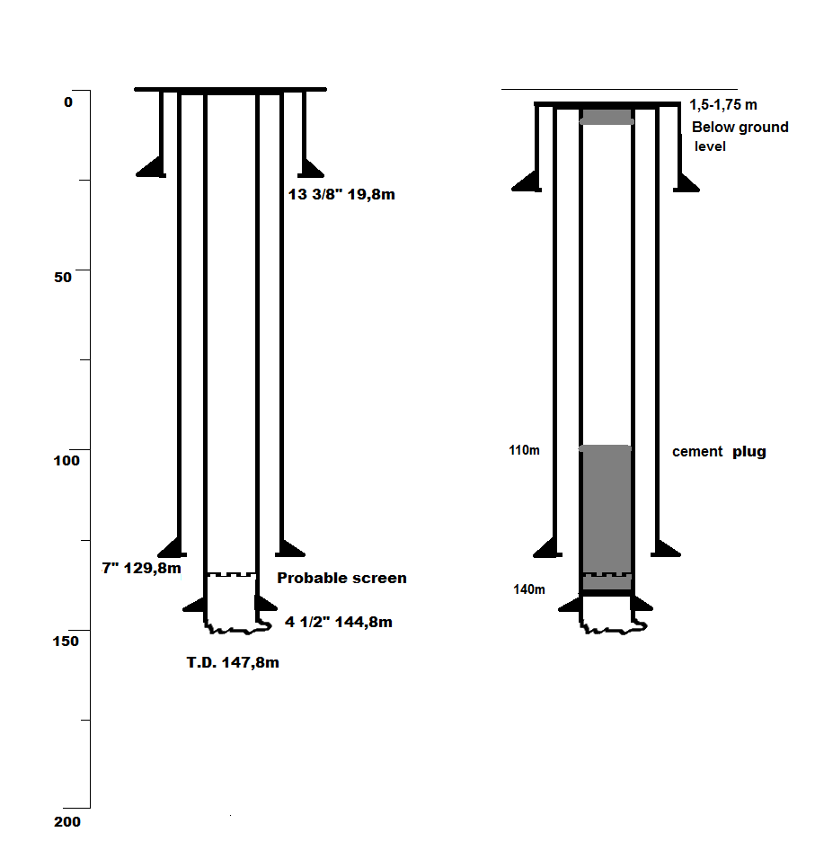

הפעולות הנדרשות לביצוע לנטישת קידוח: SUZIE 04
- שטיפת הקידוח במים מתוקים עד לעומק 140 מטר.
- התקנת אטם קידוח (PLUG) בעומק של 140 מטר.
- מילוי הקידוח בתמיסת מלט עד לגובה של כ-20 מטר מעל (PLUG).
- הורדת החלק העליון של הצנרת "8\3 13, "7 ו-"2\1 4 לעומק 2 מטר לפחות.
- כיסוי ראש הקידוח (שהוסר) עד ידי פלטת מתכת בעובי של 5 מ"מ בקוטר "8\3 13.

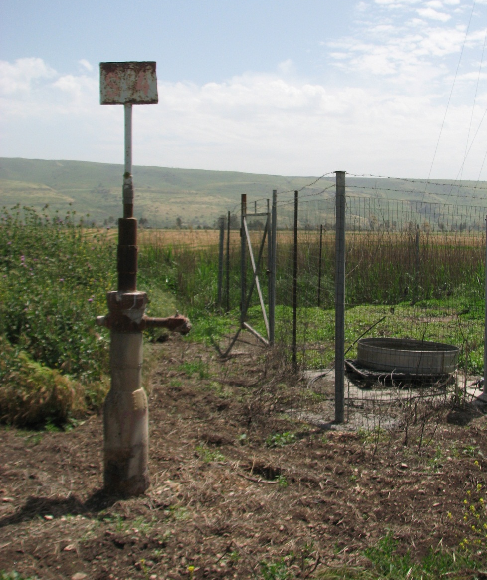

תיאור קידוח SUZIE 02
Well Number: 370 Company: ABJAC/ BARENWELL
Well abbreviation: SZ Coordinates East 257582 North 779475
Spudding date: 12/4/85 Completion date: 12/30/85 TD (m): 147
Well type and status: G-AG KB 67.25 GL 64.2

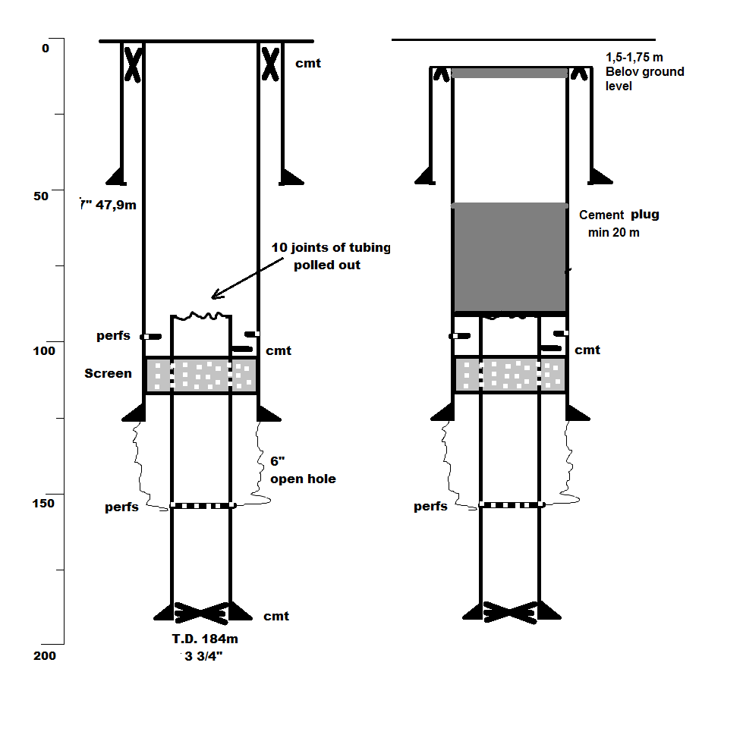
הפעולות הנדרשות לביצוע לנטישת קידוח: SUZIE 02
- שטיפת הקידוח במים מתוקים עד לעומק 100 מטר.
- התקנת אטם קידוח (PLUG) בעומק של 100 מטר.
- יש למלאות את הקידוח בתמיסת מלט עד לגובה מינימאלי כ 20 מטר מעל ( PLUG).
- יש לחתוך חלק עליון של צנרות "7 ו "2\1 4 לעומק לפחות 2 מטר
- יש לכסות את ראש הקידוח עד ידי פלטת מתכת בעובי לא פחות מ 5 מ"מ בקוטר "7.

